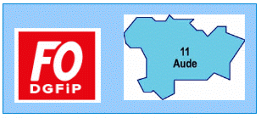

COMPTE RENDU DU CTL DU 08/01/2018

Rappelez vous...............c'était en 2017......;

F.O.-DGFiP 11, CGT et SOLIDAIRES ont voté CONTRE ce projet

Prochaine convocation le 08 janvier 2018

Nous y voici !

Même ordre du jour, mêmes documents de travail

A la demande des syndicats, le CTL a été envahi par divers agents en attente de précisions concernant les suppressions d'emplois annoncées pour 2018

Un dialogue s'installe avec la Direction qui nous rappelle que l'exercice des suppressions d'emplois reste difficile ! Et qu'il faudra adapter notre façon de travailler par priorité. L'encadrement devra définir ces orientations, tout un programme !

Le Directeur souligne qu'il fait remonter le mécontentement général des agents au Directeur Général,
Est–il-écouté par le ministre..........

Nous sommes à l'aube de grands bouleversements pour les années à venir (SAR, CDC, SPFE et surtout CAP22)

F.O.-DGFiP 11 se souciera d'accompagner les personnels dans les futurs changements de nos missions à venir

Les représentants FO-DGFIP au CTL

Carole Brugidou-Sige – Arnaud Windenberger
Jean-Pierre Miret – Didier Barbie

